Міністерство освіти і науки України Національний університет «Львівська політехніка»

Кафедра систем штучного інтелекту



Звіт

## про виконання лабораторних та практичних робіт блоку № 5

На тему: «Файли. Системи числення. Бінарні Файли. Символи і Рядкові Змінні та Текстові Файли. Стандартна бібліотека та деталі/методи роботи з файлами.

Створення й використання бібліотек.»

***з дисципліни:*** «Мови та парадигми програмування» до:

ВНС Лабораторної Роботи № 6 ВНС Лабораторної Роботи № 8 ВНС Лабораторної Роботи № 9

Алготестер Лабораторної Роботи №4 Алготестер Лабораторної Роботи №6 Практичних Робіт №5

## Виконав:

Студент групи ШІ-12 Грабовський Юрій Володимирович

Львів 2023

**Тема роботи:** Вивчення та створення файлів, символів і рядкових змінних, стандартної бібліотекою.

**Мета роботи:** Ознайомитися з файлами, символами та рядковими змінними, розвинути навички роботи з ними. Вивчити інформацію про стандартну бібліотеку. Написати звіт.

# Теоретичні відомості:

1. Теоретичні відомості з переліком важливих тем:

* Тема №1: Файли.
* Тема №2: Стандартна бібліотека.
* Тема №3: Робота з символьними та рядковими змінними.

1. Індивідуальний план опрацювання теорії:

* Тема №1: Файли.
  + Джерела Інформації
    - Відео https://youtu.be/FeNqHytI0fA?si=f-lTsAvTqESAj9p9
    - Стаття https://fileinfo.com/help/binary_vs_text_files
  + Що опрацьовано: Опрацьований теоретичний матеріал про файли.
  + Статус: Ознайомлений.
  + Початок опрацювання теми: 20.12
  + Звершення опрацювання теми: 23.12
* Тема №2: Стандартна бібліотека
  + Джерела Інформації:
    - Відео https://youtu.be/m-WJikuZGuU?si=jQEXGyVz36bOQgID
  + Що опрацьовано: інформацію про стандарту бібілотеку
  + Статус: Ознайомлений.
  + Початок опрацювання теми: 22.12
  + Звершення опрацювання теми: 22.12
* Тема №3: Робота з символьними та рядковими змінними.
  + Джерела Інформації:
    - Стаття https://acode.com.ua/urok-60-vvedennya-v-std-string/
  + Що опрацьовано: дізнався про символьні зміни, вмію їх використовувати
  + Статус: Ознайомлений.
  + Початок опрацювання теми: 21.12
  + Звершення опрацювання теми: 24.12

# Виконання роботи:

### Опрацювання завдання та вимог до програм та середовища:

Завдання № 1 **Algotester Lab 4**

* + Варіант завдання: 1
  + Деталі завдання:

Вам дано 2 цілих чисел масиви, розміром N та M. Ваше завдання вивести:

* + - Різницю N-M
    - Різницю M-N
    - Їх перетин
    - Їх об’єднання
* Їх симетричну різницю

### Дизайн та планована оцінка часу виконання завдань:

Програма №1 **Algotester Lab 4**

* + Блок-схема:

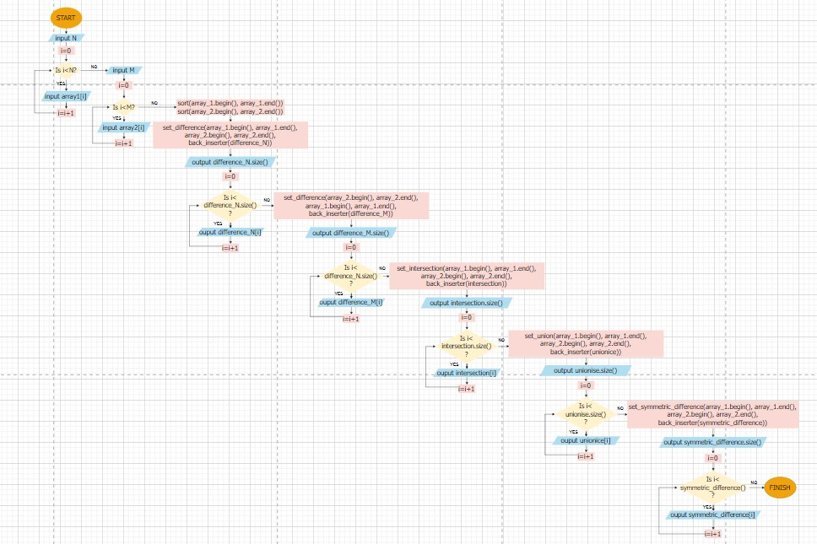

Фото 1. *Блок-схема* **Algotester Lab 4**

* + Планований час на реалізацію: 1 год

### Конфігурація середовища до виконання завдань:

Завдання № Деталі по конфігурації середовища + скріншоти з підписами до скріншотів.

Підпис та № до блоку з скріншотами до конфігурації

### Код програм з посиланням на зовнішні ресурси:

Завдання №1 **Algotester Lab 4**

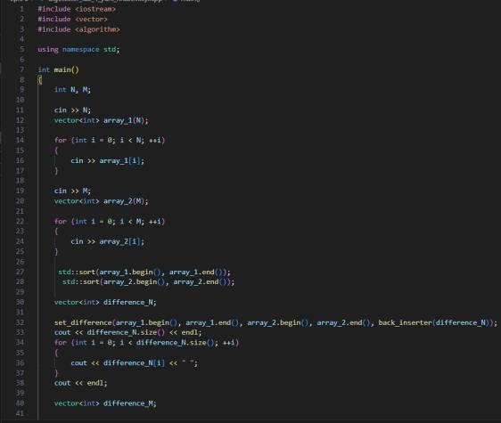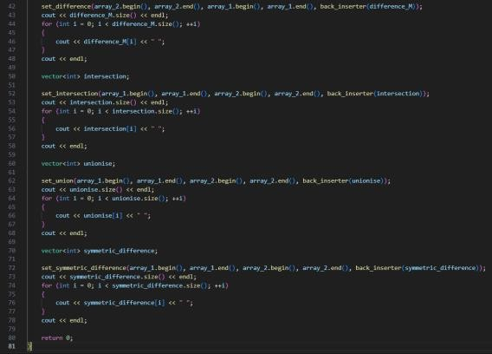

Фото 2, 3. *Код* **Algotester Lab 4**

Посилання на файл програми у пул-запиті GitHub: https://github.com/artificial-intelligence-department/ai_programming_playground/blob/epic_5_practice_and_labs_yurii_hrabovskyi/ai_12/yurii_hrabovskiy/Epic%205/algotester_lab_4_yurii_hrabovskyi.cpp

### Результати виконання завдань, тестування та фактично затрачений час:

Завдання №1 **Algotester Lab 4**

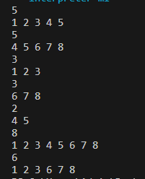

Фото 4. *Результат* **Algotester Lab 4**

Час затрачений на виконання завдання: 1 год 15 хв

**Висновки:** Під час виконання цього епіку я ознайомився з файлами, символами та рядковими змінними, розвинути навички роботи з ними. Вивчив інформацію про стандартну бібліотеку. Розв’язав задачу на Алготестері, написав звіт.